**TÀI LIỆU**

**CÀI ĐẶT VÀ QUẢN TRỊ HỆ THỐNG**

**Project III**

**APT Detection Web App**

**Nguyễn Việt Hoàng – 20194434**

Mục lục

1 Mô hình hệ thống 3

1.1 Mô hình kiến trúc dịch vụ hệ thống 3

2 Cài đặt hạ tầng 3

2.1 Cài đặt hệ điều hành máy chủ vật lý, phiên bản Windows 10 trở lên 3

3 Cài đặt phần mềm npcap 3

4 Cài đặt phần mềm Python 4

5 Tải và cài đặt project từ Github project repository 5

6 Thiết lập môi trường ảo và cài đặt các thư viện 7

7 Triển khai (deploy) ứng dụng 8

7.1.1 Deploy WebApp 8

8 Các quy trình vận hành hệ thống 9

8.1 Quy trình khởi động ứng dụng 9

8.2 Quy trình tắt ứng dụng 10

9 Truy cập phần mềm 10

# Mô hình hệ thống

## Mô hình kiến trúc dịch vụ hệ thống

Mô hình kiến trúc dịch vụ của hệ thống:

Dịch vụ hệ thống được thể hiện trong hình trên là phần “Real-time APT detection system”, phần “Model training process” chỉ thực hiện một lần và đã được thực hiện từ trước (quá trình và kết quả trình bày trong báo cáo).

Hệ thống được triển khai trên cùng một máy vật lý. Các dịch vụ được thiết kế để hoạt động song song, đảm bảo hoạt động thời gian thực mà không gây cản trở tới hiệu năng của thiết bị.

# Cài đặt hạ tầng

## Cài đặt hệ điều hành máy chủ vật lý, phiên bản Windows 10 trở lên

Yêu cầu hệ thống: yêu cầu máy vật lý sử dụng hệ điều hành Windows 10 trở lên.

# Cài đặt phần mềm npcap

|  |  |
| --- | --- |
| **STT** | **Thao tác** |
|  | Tải file cài đặt phần mềm npcap **phiên bản 1.71** qua đường dẫn:  <https://npcap.com/dist/npcap-1.71.exe> |
|  | Ở nơi lưu trữ file cài đặt mới được tải về, nhấn đúp vào file để chạy |
|  | Chọn I Agree |
|  | Tick các lựa chọn như dưới đây, rồi chọn install: |
|  | Khi cài đặt xong, chọn Next    Sau đó, chọn Finish. |

# Cài đặt phần mềm Python

|  |  |
| --- | --- |
| **STT** | **Thao tác** |
|  | Tải file cài đặt của Python phiên bản 3.9.13:  Cho Windows 64-bit: <https://www.python.org/ftp/python/3.9.13/python-3.9.13-amd64.exe>  Cho Windows 32-bit:  <https://www.python.org/ftp/python/3.9.13/python-3.9.13.exe> |
|  | Nhấn đúp file cài đặt mới được tải về để bắt đầu cài đặt |
|  | Tick chọn “Add Python 3.9 to PATH” |
|  | Sau đó, chọn “Install Now” |
|  | Cài đặt thành công |
|  | Vào Command Prompt, nhập “Python”. Nếu hiện Python shell, với phiên bản 3.9.13 tức là cài đặt thành công. |

# Tải và cài đặt project từ Github project repository

|  |  |
| --- | --- |
| **STT** | **Thao tác** |
|  | Truy cập đường dẫn đến repository của project:  <https://github.com/HoangNV2001/APT_Detection>  Giao diện của Github: |
|  | Chọn phần biểu tượng “Code” màu xanh lá cây, sau đó chọn “Download ZIP” |
|  | Giải nén file ZIP được tải về    Thư mục project sau khi giải nén: |

# Thiết lập môi trường ảo và cài đặt các thư viện

|  |  |
| --- | --- |
| **STT** | **Thao tác** |
|  | Mở Command Prompt, chuyển đường dẫn đến thư mục project được giải nén ở phần trước. (thư mục project như hình ở Bước 3 phần 5.) |
|  | Sau đó, tạo môi trường ảo bằng lệnh:  *python -m venv venv*  Khi này, folder chứa môi trường ảo đã đượng tạo: |
|  | Kích hoạt môi trường ảo bằng câu lệnh (lưu ý có dấu “”):  *“venv/Scripts/activate”* |
|  | Cài đặt các thư viện bằng câu lệnh  *python -m pip install -r requirements.txt* |

# Triển khai (deploy) ứng dụng

### Deploy WebApp

|  |  |
| --- | --- |
| **STT** | **Thao tác** |
|  | Mở Command Prompt, chuyển đường dẫn đến thư mục project được giải nén ở phần trước. (thư mục project như hình ở Bước 3 phần 5.) |
|  | Kích hoạt môi trường ảo bằng câu lệnh (lưu ý có dấu “”):  *“venv/Scripts/activate”* |
|  | Khởi tạo server bằng câu lệnh:  *python application.py* |
|  | Địa chỉ truy cập Web Application: <http://127.0.0.1:5000>  Lưu ý: địa chỉ có thể thay đổi, căn cứ theo phần *\* Running on* ở log của console chạy Server.  Giao diện web app: |
|  | Để dừng ứng dụng, tắt server bằng cách nhấn tổ hợp *Ctrl + C* ở console chạy server. |

# Các quy trình vận hành hệ thống

## Quy trình khởi động ứng dụng

Mở Command Prompt, chuyển đường dẫn đến thư mục project (có chứa file *application.py*)

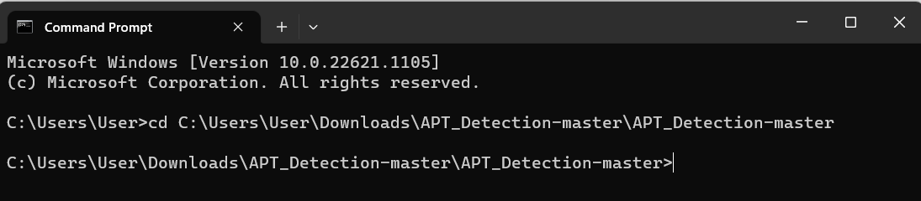

Kích hoạt môi trường ảo bằng câu lệnh dưới đây (lưu ý có dấu “”):

*“venv/Scripts/activate”*

Khởi tạo server bằng câu lệnh:

*python application.py*

## Quy trình tắt ứng dụng

Để dừng ứng dụng, tắt server bằng cách nhấn tổ hợp *Ctrl + C* ở console chạy server

# Truy cập phần mềm

Truy cập phần mềm qua địa chỉ: <http://127.0.0.1:5000>

Lưu ý: địa chỉ có thể thay đổi, căn cứ theo phần *\* Running on* ở log của console chạy Server.